Assunto: Infravermelho
Autores: Marcelo Mandelli e Rafael Nemetz
Professor: Eduardo Augusto Bezerra
Data: 02/11/1006

Infravermelho é uma luz com comprimento de onda acima de 700nm, não visível ao ser humano. A radiação infravermelha foi detectada pela primeira vez pelo astrônomo Sir William Herschel (1738-1822) em 1800. (http://www.if.ufrgs.br/~ico/fis2004/Roteiro_Experimento_Herschel.htm
)

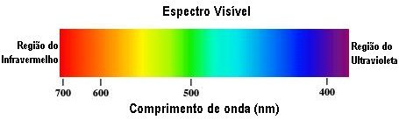

Para que não haja interferência de ruído na comunicação usando infravermelho utilizamos a modulação. Com modulação nós fazemos o IR transmissor piscar em uma freqüência particular. O receptor IR será ajustado a essa freqüência, assim ele pode ignorar tudo mais, não havendo interferências de outros sinais. Na figura abaixo você pode ver o sinal modulado se dirigindo ao led de IR do transmissor, à esquerda. O sinal detectado está saindo do receptor do outro lado.
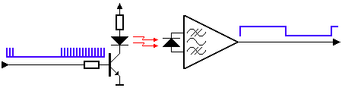

Na comunicação serial nós usamos as denominações “marks” (marcas) e “spaces”(espaços). Um “space” é o sinal padrão, sendo a parte sem sinal no transmissor fazendo com que nenhuma luz seja emitida durante este estado. Durante o estado “mark” do sinal, a luz do IR é pulsada acendendo-se e apagando-se em certa freqüência. Freqüências entre 30kHz e 60kHz são comumente utilizados em eletrônicos de mercado. No lado do receptor o “space” é representado pelo nível lógico alto na saída. Uma “mark”, então, é representada pelo nível lógico baixo.
Obs: a relação entre “marks” e “spaces” não são os 1’s e os 0’s que queremos transmitir. A real relação entre eles depende do protocolo que será usado.

- O transmissor:
- O transmissor deve consumir menos potência possível e o sinal de IR deve ser mais forte possível para alcançar uma distância aceitável de controle.
- A corrente nos LEDs de IR varia de 100mA até 1A, sendo que correntes maiores darão um sinal mais aceitável para uma boa distância de controle.
- Um simples circuito de transistor pode ser usado para utilizar o LED, sendo que a tensão sobre o LED é de aproximadamente 1,1V.

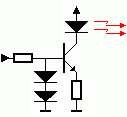

- O receptor:
Esquema elétrico simplificado:
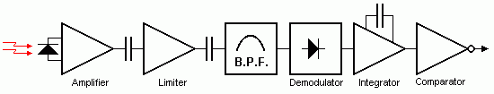

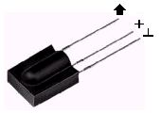
Existem vários receptores prontos em um único circuito integrado, como por exemplo:
- Siemens SFH506-xx
- Telefunken TFMS5xx0 e TK18xx
- Vishay TSOP12xx, TSOP48xx e TSOP62xx
- SHARP GP1UD26xK, GP1UD27xK e GP1UD28xK
- Hualian HRMxx00 series

Os Protocolos:
- Philips RC5

- É possivelmente um dos mais utilizados pelas pessoas em geral, provavelmente porque é encontrado nos controles remotos mais simples e baratos.
- O protocolo é bem definido para diversos tipos de dispositivos assegurando-se da compatibilidade com todo sistema de entretenimento.
- Características:

- 5 bits de enderaçamento e 6 bits para comandos (7 na versão RC5X).
- Frequência de 36kHz
- Tempo constante de bit de 1,778ms(64 ciclos de 36kHz)

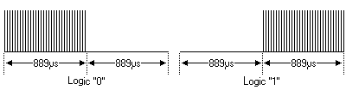

– Os primeiros dois pulsos são os “start bits”, ambos em nível lógico “1”.
– O terceiro bit, chamado “toggle bit”, é invertido de nível lógico sempre que uma tecla é pressionado indicando, assim, se um botão foi pressionado novamente ou está sendo pressionado repetidamente.
– Os próximos 5 bits são para definir o endereço do dispositivo IR a ser usado, sendo enviado por primeiro o bit mais significativo do endereço.
– O endereço é seguido de 6 bits de comandos, sendo que o bit mais significativo é enviado por primeiro também.
– A mensagem consiste em um total de 14 bits, tendo duração de aproximadamente 25ms.
– No tempo que um botão é pressionado constantemente a mensagem será repetida a cada 114ms. O “toggle bit” mantém o mesmo nível lógico durante toda essa repetição de mensagens para que o receptor do software interprete isso como uma característica de auto-repetição.
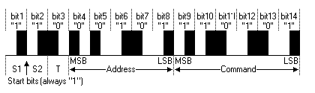

- Comandos:

$00 – Address Device
(Hex-Dec)
$00 - 0 TV1
$01 - 1 TV2
$02 - 2 Teletext
$03 - 3 Video
$04 - 4 LV1
$05 - 5 VCR1
$06 - 6 VCR2
$07 - 7 Experimental
$08 - 8 Sat1
$09 - 9 Camera
$0A - 10 Sat2
$0C - 12 CDV
$0D - 13 Camcorder
$10 - 16 Pre-amp
$11 - 17 Tuner
$12 - 18 Recorder1
$13 - 19 Pre-amp
$14 - 20 CD Player
$15 - 21 Phono
$16 - 22 SatA
$17 - 23 Recorder2
$1A - 26 CDR
$1D - 29 Lighting
$1E - 30 Lighting
$1F - 31 Phone

Command TV Command VCR Command
(Hex-Dec)
$00 – 0 0 0
$01 - 1 1 1
$02 – 2 2 2
$03 - 3 3 3
$04 – 4 4 4
$05 – 5 5 5
$06 – 6 6 6
$07 – 7 7 7
$08 – 8 8 8
$09 – 9 9 9
$0A - 10 -/-- -/--
$0C - 12 Standby Standby
$0D - 13 Mute
$10 - 16 Volume +
$11 - 17 Volume -
$12 - 18 Brightness +
$13 - 19 Brightness -
$20 - 32 Program + Program +
$21 - 33 Program - Program -
$32 - 50 Fast Rewind
$34 - 52 Fast Forward
$35 - 53 Play
$36 - 54 Stop
$37 - 55 Recording

0 0 0
$01 - 1 1 1
$02 – 2 2 2
$03 - 3 3 3
$04 – 4 4 4

- Sony Sirc

- Neste protocolo, o nível lógico “1” dura 1,6ms e o “0”dura 1,2ms, diferentemente do RC5 em que ambos duram 1,778ms.

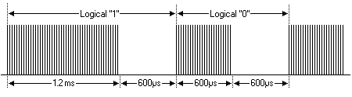
- 5
$06 – 6 6 6
$07 – 7 7 7
$08 – 8 8 8
$09 – 9 9 9
$0A - 10 -/-- -/--
$0C - 12 Standby Standby
$0D - 13 Mute
$10 - 16 Volume +
$11 - 17 Volume -
$12 - 18 Brightness +
$13 - 19 Aqui também há 5 bits para o endereço, porém para dados são 7 bits, lembrando que no RC5 são 6. Neste protocolo não existe o bit de toggle.

$20 - 32 Program + Program +
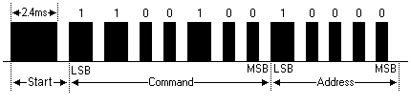
$21 – 3

- Outros Protocolos de Controles Remotos:

–A tabela de comandos e endereços do protocolo da Sony possui alguns valores diferentes, mas funciona do mesmo jeito que a do RC5.
– Da mesma maneira que estes 2 protocolos são parecidos, assim também são todos os outros diversos protocolos de milhares de fabricantes: Nokia NRC17, Sharp Protocol , NEC Protocol, JVC Protocol , Protocolo da Aiwa, etc... A diferença entre eles se dá no tempo e na formação de cada valor lógico, na existência ou não do bit de toggle, na quantidade de bits para dados e para endereçamento, etc...
– Como sugestão para pesquisa de outros protocolos temos o site:
http://www.sbprojects.com/knowledge/ir/
- Sugestão de um projeto simples de um controle remoto de 4 bits para ser usado com o uC 8051:
http://www.rentron.com/Fire-Stick-II.htm

Fibras Ópticas:

    Fibra óptica é um filamento de espelhos de alta qualidade com capacidade de refletir a luz que entra em um determinado ângulo sem que haja perda de luminosidade por refração. Desta maneira praticamente toda luz que entra em uma extremidade do cabo chega à outra extremidade:
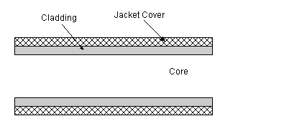
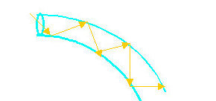

Uma fibra ótica é constituída de material dielétrico, em geral, sílica ou
plástico, em forma cilíndrica, transparente e flexível, de dimensões microscópicas comparáveis às de um fio de cabelo. Esta forma cilíndrica é composta por um núcleo envolto por uma camada
de material também dielétrico, denominado cladding e uma cobertura interna (capa ou casca). Um impulso luminoso representa um bit “1”, enquanto a ausência deste
impulso representa um bit “0”.
Partes componentes de uma fibra:

Um cabo de fibra ótica é formado por diversos destes filamentos

A luz que trafega na fibra ótica, é, geralmente a nossa já tão conhecida luz infravermelha emitida pelo mesmo tipo de diodos que estávamos estudando. Os receptores também são os mesmos fototransistores que variam sua resistência conforme a intensidade de luz incidente. Usa-se também lasers em alguns cabos óticos.
- Vantagens na utilização da fibra óptica:
- Segurança (usa sinais de luz, e não eletricidade)

- Confiabilidade (imunidade à interferência), não havendo
preocupação com aterramento ou isolamento.

- Maior largura de banda (até 50.000 Gb/s) ou 50 Tb/s: lim. Uso
experimental a 100 Gb/s (1 terabit em pouco tempo).
-
Perdas de transmissão baixa e banda passante grande: mais dados
são enviados sobre distâncias mais longas (repetidores a cada 30
km)

- Pequeno tamanho e peso: vem resolver o problema de espaço e
de congestionamento de dutos no subsolo das grandes cidades e
em grandes edifícios comerciais. É o meio de transmissão ideal em
aviões, navios, satélites, etc.
• matéria-prima abundante: é constituída por sílica, material
abundante e não muito caro. Sua despesa aumenta no processo
requerido para fazer vidros ultra-puros desse material.

- Desvantagens na utilização da fibra óptica:
- Fibras quebram com facilidade.
- Dificuldade de conexões das fibras óticas: por ser de pequeníssima dimensão, exigem procedimentos e dispositivos de alta precisão na realização de conexões e junções.
- Impossibilidade de alimentação remota de repetidores: requer alimentação elétrica independente para cada repetidor, não sendo possível a alimentação remota através do próprio meio de transmissão.
- Falta de padronização dos componentes óticos: o contínuo avanço tecnológico e a relativa imaturidade não tem facilitado e estabelecimento de padrões.
- Alto custo de instalação e manutenção.

Diferenças Funcionais entre LEDs e LASERs
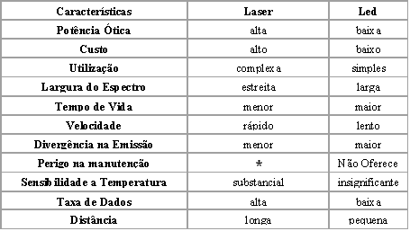
* Laser é extremamente perigoso quando em contato com os olhos e estudos mostram possibilidade de causar câncer a longo prazo quando em contato com a pele.

A fibra óptica não é dependente de um protocolo. Com um cabo com 2 fibras você pode fazer uma comunicação serial simples. Com cabos com múltiplas fibras, você pode transmitir diversos bits simultaneamente, sem se preocupar com interferências, uma vez q o sinal emitido é apenas luz. Isto explica porque a transmissão por uma fibra óptica pode ser tão veloz.
Existem alguns protocolos modernos de alta velocidade que estão sendo utilizados em conjunto com fibras ópticas. Entre vários, os 2 mais evidentes são:
- Fast Ethernet – utilizado em redes locais de alta velocidade – 100Mbs
- ATM - protocolo de redes de computadores para comunicação de alto nível, que encapsula os dados em pacotes de tamanho fixo (53 bytes; 48 bytes de dados e 5 de cabeçalho), em oposição aos de tamanho variável, comuns nas redes de comutação de pacotes (como os protocolos IP e Ethernet). No ATM, esses pacotes são denominados células. O protocolo VPI (Virtual Path Identifier) que é utilizado neste tipo de tecnologia de rede, possui de 8 a 12 bits. A tecnologia ATM permite a transmissão de dados, voz e vídeo.

-Livro Sobre fibras ópticas em português:
http://www.rnp.br/newsgen/0203/fibras_opticas.html#ng-8-1

Rede LAN Óptica Wireless

- Altos custos de manutenção e configuração de redes com fios tornam a rede wireless uma econômica e flexível alternativa para redes cabeadas.
- As redes Wireless oferecem a flexibilidade na colocação dos terminais em ambientes de trabalho, e evitam o desperdício de tempo e custo que um sistema com fios pode implicar.
- O IR oferece alto potencial de banda.
- Os componentes usados na sua instalação são pequenos, de baixo custo e consomem pouco energia.
- Possuem alta segurança, superando sistemas a rádio.
- Os LED’s IR cobrem uma maior área do que os lasers sem prejudicar os olhos, porém tem uma taxa de banda menor.
- A luz do dia pode interferir na transmissão caso os terminais operem próximos a janelas, porém esta interferência pode ser suprimida usando filtros nos receptores. As lâmpadas fluorescentes têm pouca emissão de radiação infravermelho. A maioria dos escritórios e ambientes fechados onde há sistemas ópticos usam estas lâmpadas em vez de lâmpadas incandescentes.

LINKS INTERESSANTES

- http://www.sbprojects.com/projects/ircontrol/picir/picir.htm

- http://www.ee.washington.edu/circuit_archive/circuits/F_ASCII_Schem_IR.html

- http://electronicsworld.tripod.com/audioimages/audiockt3.html

- http://www.glolab.com./pirparts/pirmanual.PDF
n
- http://www.lancos.com/rc5.asm.html

- http://users.tkk.fi/~asuihkon/projects/ired.html

- http://www.mitedu.freeserve.co.uk/Circuits/Interface/irext.htm

- http://www.aaroncake.net/circuits/irremote.htm

- http://www.lirc.org/

- http://www.ee.washington.edu/circuit_archive/circuits/PCIR/Welcome.html
-
http://www.rhoads.nu/bjorn/hp48/remote/
nhttp://gkos.net/

